Работники системы образования, участники Великой Отечественной войны, которые трудились в образовательных организациях.

Название образовательной организации | МБОУ «Каенлинская СОШ» НМР РТ
Ф.И.О. полностью | Шарафиев Фахри Шайхутдинович  Шәрәфиев Фәхри Шәйхетдин улы
Воинское звание | Сержант
Годы жизни | 1907-1996
Годы работы в вашей образовательной организации (с….по….гг.) | с 1941 г. январь по 1941 г. июнь;  с 1945 по 1953 годы
Должность | Директор школы
Награды | Орден Отечественной войны
 | 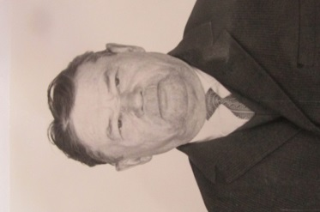

Название образовательной организации | МБОУ «Каенлинская СОШ» НМР РТ
Ф.И.О. полностью | Ахтямов Гарифзян Ахтямович  Әхтәмов Гарифҗан Әхтәм улы
Воинское звание | Рядовой
Годы жизни | 1916-1991
Годы работы в вашей образовательной организации (с….по….гг.) | 1945-1956, 1964-1976
Должность | Завуч школы, учитель истории
Награды | «За отвагу», «За победу над Германией
 | 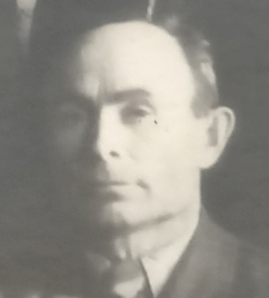

Название образовательной организации | МБОУ «Каенлинская СОШ» НМР РТ
Ф.И.О. полностью | Ахунов Зямиль Ахунович  Ахунов Җәмил Ахун улы
Воинское звание | Рядовой
Годы жизни | 1915-1991
Годы работы в вашей образовательной организации (с….по….гг.) | 1958-1976
Должность | Учитель татарского языка и литературы
Награды | Кавалер ордена Отечественной войны II степени
 | 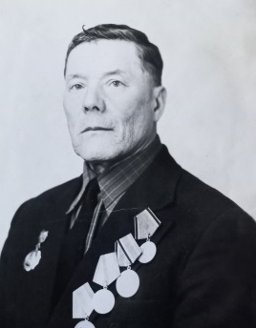

Название образовательной организации | МБОУ «Каенлинская СОШ» НМР РТ
Ф.И.О. полностью | Тимошев Илья Андреевич
Воинское звание | Лейтенант
Годы жизни | 1913-1982
Годы работы в вашей образовательной организации (с….по….гг.) | 1945-1973
Должность | Учитель начальной военной подготовки
Награды | Медаль «За оборону Сталинграда»,  Орден «Красная Звезда»
 | 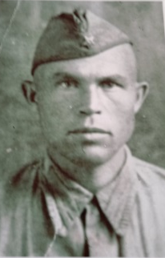

Название образовательной организации | МБОУ «Каенлинская СОШ» НМР РТ
Ф.И.О. полностью | Миннибаев Хузя Исмагилович  Миңнебаев Хуҗа Исмәгыйль улы
Воинское звание | Лейтенант
Годы жизни | 1913-1978
Годы работы в вашей образовательной организации (с….по….гг.) | 1937-1940,1953-1964гг.
Должность | Директор школы
Награды | Медаль «За оборону Москвы»,  Орден «Красная Звезда»
 | 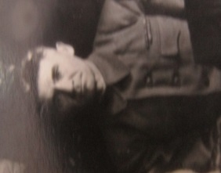

Название образовательной организации | МБОУ «Каенлинская СОШ» НМР РТ
Ф.И.О. полностью | Гарипов Фатих Гарипович  Гарипов Фатих Гариф улы
Воинское звание | Старший сержант
Годы жизни | 1921-1944
Годы работы в вашей образовательной организации (с….по….гг.) | 1940-1942
Должность | Учитель начальных классов
Награды | Орден «Красная Звезда»
 | 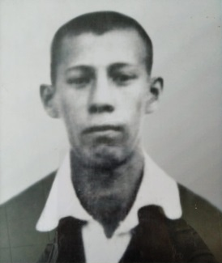

Директор МБУО «Каенлинская СОШ» НМР РТ: Сулейманова Л.И
Председатель профкома: Гарипов Р.Ф.
Председатель первичной ветеранской организации: Гарипов А.Ф.

